ZÁPIS K PŘEDŠKOLNÍMU VZDĚLÁVÁNÍ DO MŠ TŘEBENICE PRO ŠKOLNÍ ROK 2026/2027
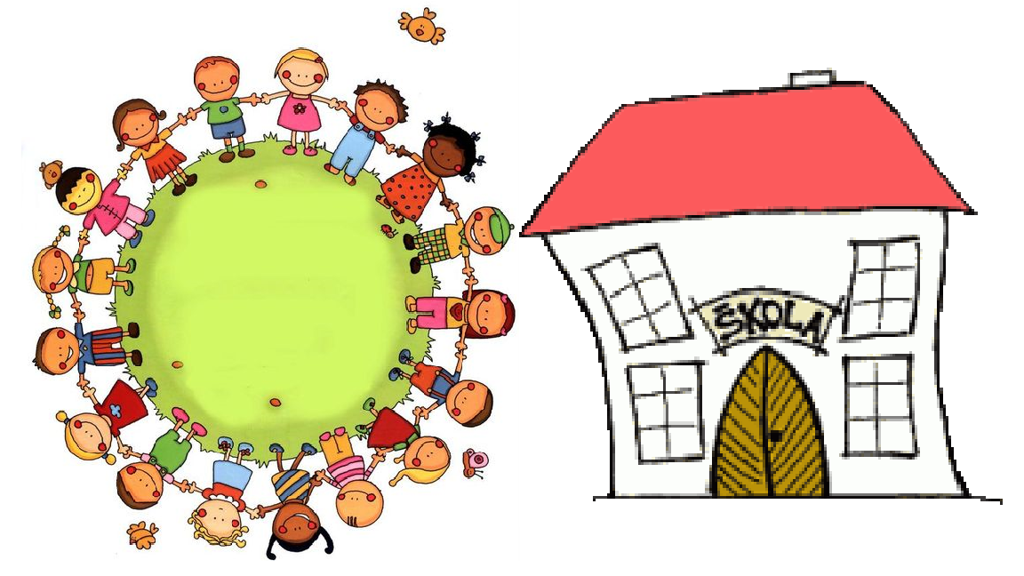
I.FÁZE – VYDÁVÁNÍ ŽÁDOSTI
Zákonní zástupci , si mohou žádosti vyzvednout v termínu 26.3.- 27.3.2026 po předchozí telefonické domluvě v příslušné mateřské škole.

II.FÁZE – ZÁPIS SBĚR VYPLNĚNÝCH ŽÁDOSTÍ
Možnost odevzdání žádosti: od 8. – do 10.4.2026 do schránky školy popř. osobním podáním po předchozí telefonické domluvě s vedením MŠ.
DOKLADY K ZÁPISU: rodný list, místo trvalého pobytu dítěte, doložení řádného očkování.

III.FÁZE PŘIJÍMACÍ ŘÍZENÍ
Přijímací řízení od 11.4.2026

Pro děti narozené do 31.srpna 2021 je předškolní vzdělávání povinné. Přednostně jsou přijímány děti s trvalým pobytem v Třebenicích. Ředitelka mateřské školy rozhoduje o přijetí dítěte do mateřské školy v souladu se školským zákonem a podle předem stanovených kritérií.
Od tohoto termínu můžete očekávat informaci o přijetí/ nepřijetí vašeho dítěte do MŠ.
Přijetí dětí v průběhu školního roku:
V případě zájmu o přijetí dítěte do mateřské školy v průběhu školního roku informujte ředitelku mateřské školy a to telefonicky 775 771 496 nebo emailem- matskola.trebenice@seznam.cz

Ředitelka MŠ Třebenice
Petra Píšová DiS.

